清北押题双师课 VS 2019年高考真题
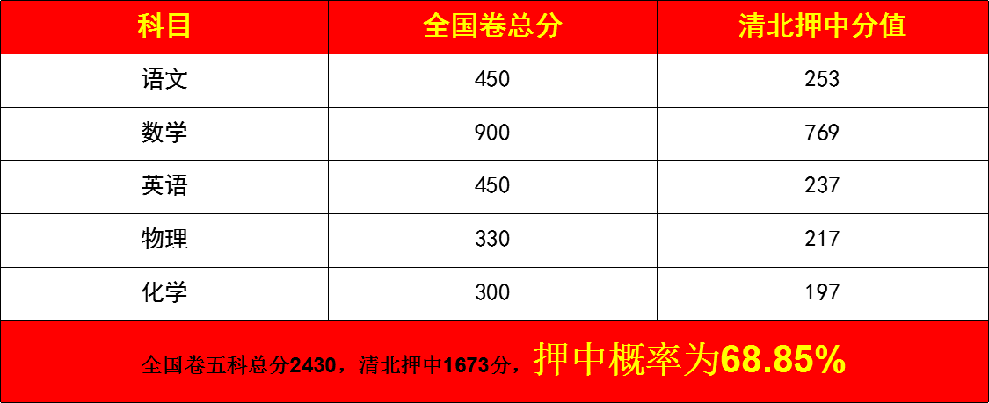
2019年高考季，上清北名师团队针对今年的高考命题新趋向，结合自身多年的高考冲刺辅导经验，精心筛选整理了各科的预测押题卷，在最后阶段为学生全面巩固基础，提示重点，并有效预测最可能的考点，助力学生在最后阶段高效备考。
真题发布之后，我们第一时间收集、比对了高考真题和我们的押题卷。与往年一样，我们完全覆盖了所有考点，所做的具体题型的预测也有很大比例吻合，具有很高的相似性。甚至一些题目几乎精确命中。这里尤其值得一提的是语文、数学和物理三科。
语文押题卷，我们精确命中了全国2卷的作文。考前的系列讲座和课程中，我们反复提到了今年的作文热点：五四爱国运动100周年，以及与其搭配的“演讲稿”文体，结果在全国2卷原样出现。语文押题课对该话题和文体的写法有详尽分析和讲解。
数学押题卷，我们有大量题目非常接近高考真题，亮点很多，比如涉及二项式定理的全国3卷第4题、涉及等比数列的全国3卷第5题、涉及函数奇偶性与单调性综合的全国3卷第11题、涉及动点轨迹方程的全国2卷21题、涉及向量夹角计算的全国1卷第7题等等。我们在后文给出了它们与我们的押题卷的比对。
物理押题卷，选择、实验题中多道题目与高考真题高度相似，甚至物体场景、问题设置上都大体一致。比如涉及磁场中安培力的全国1卷第17题、涉及带电粒子在有界磁场中偏转轨迹和角度的全国2卷第4题、涉及斜面上共点力平衡的全国1卷第19题、涉及计算纸带速度和加速度的全国1卷第 22题、全国2卷第 22题、涉及电表改装与校准的全国1卷第23题等等。我们也在后文给出了它们与我们的押题卷的比对。

详情请看：
押题卷与高考真题分科对比精彩实例
语 文 3
数 学 8
英 语 16
物 理 19
化 学 29

语 文
2019年高考全国1卷语文的题目难度中等，题目形式有所创新。但题目的考查的核心内容已预测之内，在真题中出现的论述类阅读、小说阅读知识点，我们在预测押题卷里已经详细说明。
2019年高考全国2卷语文的题目难度与去年2卷的难度近似，题目形式相对较为传统。题目的考查的核心内容已预测之内，在真题中出现的小说阅读知识点和作文，都是我们在高考前的冲刺课和预测押题课重点强调的内容。尤其是考高作文完美押中。
2019年高考全国3卷语文的题目难度中等，题目的考查形式与往年类似，押中小说阅读的知识内容在情理之中。三卷主要押中了小说阅读的考点知识。
我们整理出了押题卷中押中的内容，参考答案和具体讲解的知识点高度相似，
一、现代文阅读
（一）论述类文本阅读（9分）

2019年高考真题 | 2019高考押题清北讲义
3. 根据原文内容，下列说法不正确的项是(3分)  A.对于那些认为现实走在小说家想象力前面的作家而言，困难在于如何把握生活的复杂结构和本质内容。  B.对艺术家而言，日新月异的变革时代，既意味着巨大挑战，也能激发创作热情，促使他们投身沸腾的生活。  C.老舍曾说:“不去与劳动人民结为莫逆的好友，是写不出结结实实的作品的。”这与文中情感共同体的理念是相通的。  D.我国当下文化产品供给的主要矛盾已经由量的问题转向质的问题，艺术家的创作也应少而精，凝聚共识。  对应信息：以人民为中心，就是要坚持以精品奉献人民。在新的时代条件下，我国文化产品供给的主要矛盾已经不是缺不缺、够不够的问题，而是好不好、精不精的问题。诚然，娱乐和消费也是人民群众精神文化需要的一部分，但是，有责任感的艺术家会深深感到，我们就生活在那些为美好生活、为民族复兴而奋斗的人们中间，理应对我们的共同奋斗负有共同责任。我们有责任通过形象的塑造，凝聚精神上的认同。  参考答案：D | 洞察十大雷区，提升应试技能  （十）节外生枝，无中生有  【对位信息】目前，我国的这种“煤变石油”技术达到了国际先进水平，大约每四吨煤可产出一吨油。  【试题】下列对煤的“间接液化技术”的分析和概括中，不正确的一项是（ ）  （08四川卷7题）  D．在目前我国的技术条件下，煤在变成石油的过程中，其自身的损耗实际上大约有四分之三。

（二）文学类文本阅读
2019年高考真题 | 2019高考押题清北讲义
2019高考全国1卷真题：  (本题共3小题，15分)阅读下面的文字，完成7~9题。  8.鲁迅说:“我们从古以来，就有埋头苦干的人，有拼命硬干的人，有为民请命的人，有舍身求法的人，...这就是中国的脊梁。”请谈谈本文是如何具体塑造这样的“中国的脊梁”的。(6分)  参考答案：外貌描写（形象描写），神态描写，对比描写（侧面烘托）。  2019高考全国2卷真题：  8．请以老舞蹈师形象为例，谈谈小说塑造人物形象时运用了哪些表现手法。（6分）  参考答案：①人物细节描写（外貌描写和动作描写）：用特征鲜明的细节描写凸显人物个性，如老舞蹈师过时的穿戴，木偶似的舞姿等，表明他是一个怀旧的人。②语言描写：用个性化的对话解释人物的内心世界，如老舞蹈师与“我”的交谈，流露出内心的痛苦与无奈。③侧面描写（环境烘托）：用典型化的场景烘托人物状态，如被人遗忘的苗圃，衬托了老舞蹈师失落的心态。 | 1. 人物描写方法  人物描写方法可以分为正面描写和侧面描写，描写角度不同，但都能达到突出人物性格的效果。  ①正面描写  正面描写包括五种，即外貌描写，语言描写，动作描写，心理描写和神态描写。为了便于记忆，可以简称为“外语动心神”。  a. 外貌描写：又称肖像描写，指对一个人的容貌、姿态、服饰的描写。  b. 语言描写：包括两种，人物的读白和多人的对话。  c. 动作描写：描写人物富有特征性的动作。  d. 心理描写：剖析人物的心理活动。  e. 神态描写：主要描写面部表情。  ②侧面描写  侧面描写，是通过他人的视角或者环境烘托来描写人物的性格特点。
a. 作用：凸显人物的身份和地位，表现人物的精神风貌和气质，有助于凸显人物的思想性格。
b. 作用：不同的方式作用也有所不同。独白有助于反映人物心理活动和思想感情，充分展现人物的内心世界。对话有助于展现人物性格特点，将形象刻画得栩栩如生。
c. 作用：有助于从举手投足之间窥见人物的性格、品质、身份地位、品味和处境状态等。
d. 作用：有助于揭露人物的内心世界，展现人物的精神面貌和性格特点。
e. 作用：表现人物内心世界，刻画人物性格。
以上的描写方法都属于正面描写，这类正面描写在很多情形下又可以称作细节描写。
②侧面描写
作用：正面描写是对侧面描写的有效补充，它的描写方法更为灵活，往往还能更加生动感人地表现人物的性格。
2019年高考真题 | 2019高考押题清北讲义
2019高考全国3卷真题：  8．小说中有多处景物描写，请分析其功能。（6分）  ①到梨花屯去的沿途风景，为故事展开提供自然的背景；②以景物描写的插入来配合氛围的变化及谢、赵二人的心理变化；③使小说具有清新的田园风光，流露出生机勃勃的时代气息。 | 三、环境  3. 环境作用题  ①设问方式a. 文章中的环境（自然环境和社会环境）描写的作用是什么？  b. 文中某一位置有一段景物描写，请简要分析其作用。  c. 文章营造了一种XXX的氛围，请结合文章分析。  ②答题思路  a. 环境本身：交代XXX时间，交代XXX背景，营造一种XXX的氛围，渲染一种XXX的气氛。  b. 环境与情节：为XXX作铺垫，推动XXX的发展，暗示XXX的主题。  c. 环境与人物：烘托XXX，与XXX互相映衬。  d. 环境与主题：寄托XXX感情，表达XXX的感情，揭示XXX的现实，暗示XXX的结局。  这部分直接从小说的四要点构思答题角度，运用前文所说的环境描写的作用构思答案。

2019年高考真题 | 2019高考押题清北讲义
2019高考全国3卷真题：  8.两个乘客为什么沉默？小说为什么首尾均有这细节？ 请结合全文分析。（6分）  第一问：两个乘客的沉默，是由于赶车老人的话使他们产生触动，并陷入沉思。  第二问：①收尾两度写到沉默，既是结构上的呼应，也强调了沉默之中含有深意；②小说在开头提示“回过头来看一看”，结尾又说“不知为什么”，都指引读者去思考这个看似平淡的故事所包含着的深刻意味。  2019高考全国1卷  9. 《理水》是鲁迅小说集《故事新编》中的一篇，请从“故事”与“新编”的角度简析本文的基本特征。（6分）  参考答案：①故事性，以史料为据。②新编：虚构性。③对“故事”进行“新编”，历史与现实的交融，体现出真实性。 | 2019高考押题班讲义：  二、情节  2. 情节的特性  小说的吸引力主要表现在以下五大特性：  照应性：首尾呼应，使结构紧密、完整。  2019高考押题班讲义  参考答案：  1. 情节的构思技巧  情节是小说中用以表现主题或人物性格的一系列有组织的事件。相对于人物而言，情节有更大的虚构性。作家在充分把握人物性格的基础上，把与之相关的诸多事件综合起来，加以提炼加工和改造，使之服务于人物的性格塑造。同时，为了在简短的篇幅中达到引人入胜的效果，作者在构思情节的时候常常运用一些技巧，如：
二、作文
2019高考全国2卷
阅读下面的材料，根据要求写作。
1919年，民族危亡之际，中国青年学生掀起了一场彻底反帝反封建的伟大爱国革命运动。1949年，中国人从此站立起来了！新中国青年投身于祖国建设的新征程。1979年，“科学的春天”生机勃勃，莘莘学子胸怀报国之志，汇入改革开放的时代洪流。2019年，青春中国凯歌前行，新时代青年奋勇接棒，宣誓“强国有我”。2049年，中华民族实现伟大复兴，中国青年接续奋斗……
请从下列任务中任选一个，以青年学生当事人的身份完成写作。
① 1919年5月4日，在学生集会上的演讲稿。
② 1949年10月1日，参加开国大典庆祝游行后写给家人的信。
③ 1979年9月15日，参加新生开学典礼后写给同学的信。
④ 2019年4月30日，收看“纪念五四运动100周年大会”后的观后感。
⑤ 2049年9月30日，写给某位“百年中国功勋人物”的国庆节慰问信。
要求：结合材料，自选角度，确定立意；切合身份，贴合背景；符合文体特征；不要套作，不得抄袭；不得泄露个人信息；不少于800字。
2019考前押题冲刺班临河一中课程、沙县一中、黄岛道中学冲刺班押题：
重要的时间节点：五四运动100周年、 新中国成立70周年
爱国与青年主题的分析

数 学
2019年高考全国卷数学的题目总体偏难，题目形式有所创新，有些考生感觉有些出乎意料。但万变不离其宗，在真题中出现的考点，都是我们在预测押题卷里提到的核心考点，仅仅是某些题目在出现位置和相对难度上不太常规而已。我们整理出了押题卷中的下列试题，不仅考点一致，模型甚至问题设置都高度相似：
1 集合
2019年高考真题 | 2019高考押题清北讲义
全国1卷第 1题  全国2卷第 1题  全国3卷第 1题  1.已知集合，  ，则（ ）  A. B.{0,1}  C. D. {0,1,2} | 押题卷第6题  押题卷第7题
2 复数
2019年高考真题 | 2019高考押题清北讲义
全国3卷第 2题  2.若，则z=（ ）  A. B.  C. D.  全国2卷第 2题 | 押题卷第3题  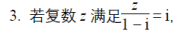  押题卷第4题
3 函数值大小比较
2019年高考真题 | 2019高考押题清北讲义
全国1卷第 3题 | 押题卷第78题  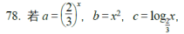  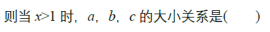  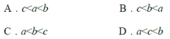
4 奇偶性与单调性综合
2019年高考真题 | 2019高考押题清北讲义
全国2卷第 12题  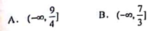  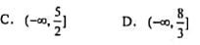  全国3卷第 11题  设f (x)是定义域为R的偶函数，且在(0,+∞)单调递减，则（ ）  A.  B.  C.  D. | 押题卷第86题  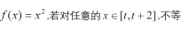  押题卷第77题  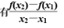

5 二项式定理
2019年高考真题 | 2019高考押题清北讲义
全国3卷第 4题  4.的展开式中x³的系数为（ ）  A. 12 B. 16 C. 20 D. 24 | 押题卷第52题  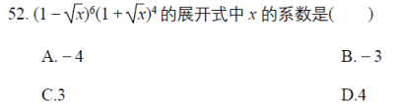
6 等比数列
2019年高考真题 | 2019高考押题清北讲义
全国3卷第 5题  5.已知各项均为正数的等比数列{a_{n}}的前4项和为15，且a₅=3a₃+4a₁，则a₃=（ ）  A. 16 B. 8 C. 4 D. 2 | 押题卷第60题  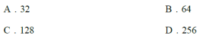

7 向量的夹角计算
2019年高考真题 | 2019高考押题清北讲义
全国1卷第 7题  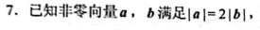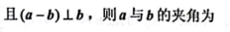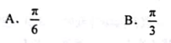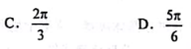 | 押题卷第34题  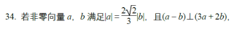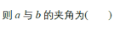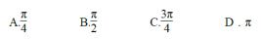

8 程序框图
2019年高考真题 | 2019高考押题清北讲义
全国1卷第 8题  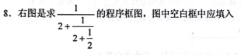  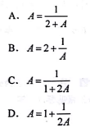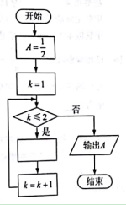  全国3卷第9题  执行右边的程序框图，如果输入的ε为0.01，则输出s的值等于（ ） 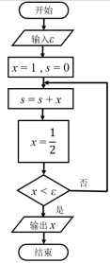  - B.  - C. D. | 押题卷第18题  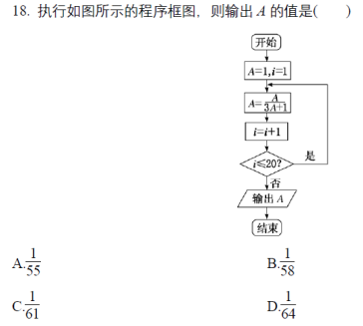  押题卷第20题  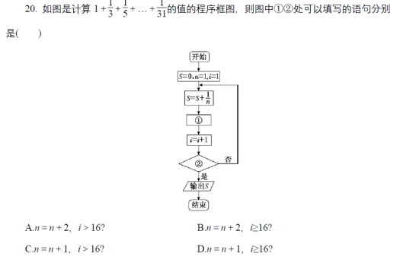
9 三角函数的性质
2019年高考真题 | 2019高考押题清北讲义
全国1卷第11题  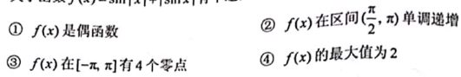  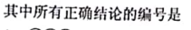  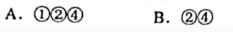  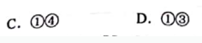 | 押题卷第109题  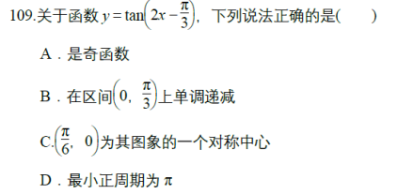
10 三棱锥的外接球
2019年高考真题 | 2019高考押题清北讲义
全国1卷第12题  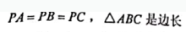  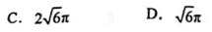 | 押题卷第72题  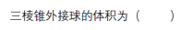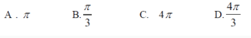
11 比赛中的概率计算
2019年高考真题 | 2019高考押题清北讲义
全国1卷第15题  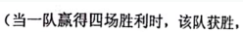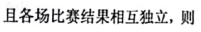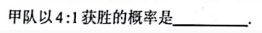  全国2卷第18题  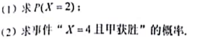 | 押题卷第22题  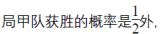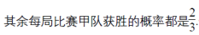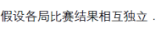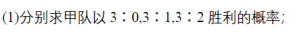
12 轨迹方程问题
2019年高考真题 | 2019高考押题清北讲义
全国2卷第21题  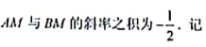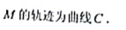 | 押题卷  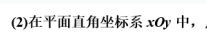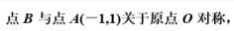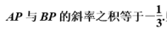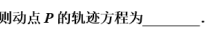
13 线面垂直的证明与二面角的求解
2019年高考真题 | 2019高考押题清北讲义
全国1卷第18题  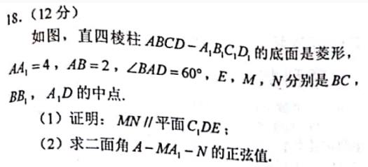  全国2卷第17题  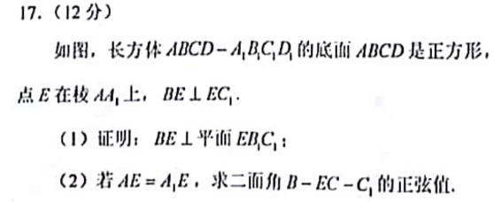 | 押题卷第17题  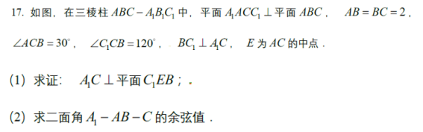
14 立体几何与折叠
2019年高考真题 | 2019高考押题清北讲义
全国3卷第19题  图1是由矩形ABED，Rt△ABC和菱形BFGC组成的一个平面图形，其中AB=1，BE=BF=2，∠FBC=60°.将其沿AB，BC折起使得BE与BF重合.连结DG，如图2.  （1）证明：图2中的A，C，G，D四点共面，且平面ABC⊥平面BCGE；  （2）求图2中的二面角B-CG-A的大小.  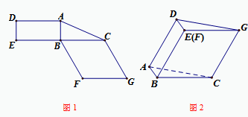 | 押题卷第18题  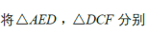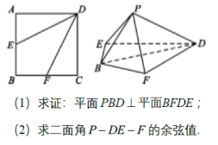

综上，可以看出，2019年高考全国卷的数学科目完全在我们的预测之中，很多题目高度相似，其考法、解法都在押题卷中做过深入剖析。听过我们的押题课、仔细做过我们押题卷的考生，可以说在本次高考数学科目中占得了一些先机。

英 语
2019年高考全国卷英语试题难度与往年基本持平，总体难度适中，题目难易搭配合理，语篇选择较往年相比题材更加广泛新颖。今年的考题体现出侧重于基础性和应用性考察的趋势，而这恰恰与我们押题卷命题时的预期相吻合。本次英语押题卷中对于核心考点的梳理、核心题型思路的归纳、书面表达命题主题的预测都准确地命中了高考真题的选材、设题套路及答题要点，实现了对高考常考点、必考点、易错点的全覆盖。
1 阅读理解
考前回顾阅读理解四大题型（事实细节、推理判断、词义猜测、主旨大意），并着重强调了两种偏难题型——词义猜测和主旨大意题的解题策略，强调重点全部命中。
2019年高考真题 | 2019高考押题清北讲义
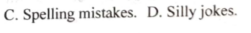  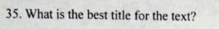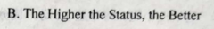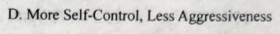 | （2019全国卷英语押题课）  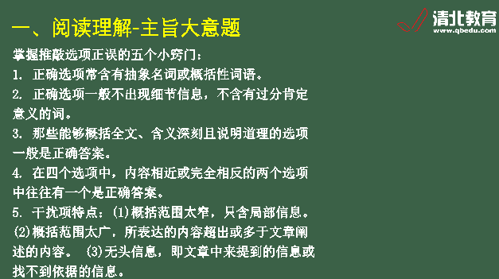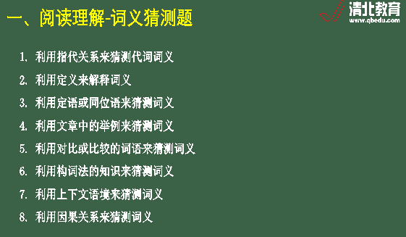
2 七选五：
2019年高考真题 | 2019高考押题清北讲义
（2019．全国卷1）  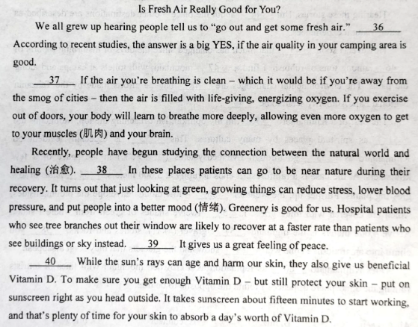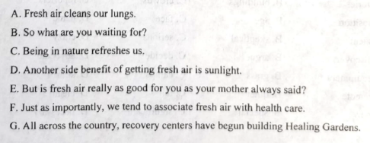  押题课对于七选五的文体、五个空的考察方向及填入句子种类进行了准确预测。 | （2019全国卷英语押题课）  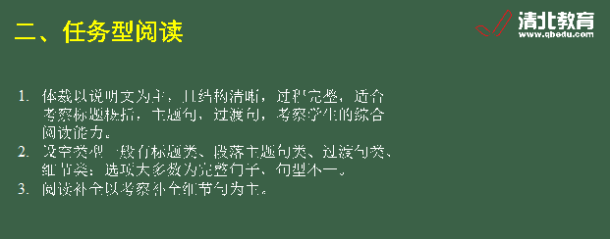
3 语法填空和短文改错
2019年高考真题 | 2019高考押题清北讲义
全国卷1短文改错  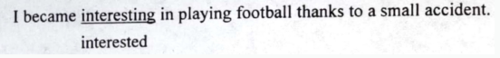  全国卷2短文改错：  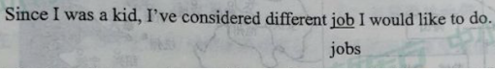 | 押题卷与真题完全重合  押题卷短文改错：  At this moment, I found the city was so interested.(interested 改为interesting)  押题卷语法填空：  After doing various___jobs_____ （job） to raise some money, he left home to gain some experience of life in different cultures, visiting America and Asia.
除以上考查内容完全一致的内容外，考前押题卷方法总结环节对于语法填空和短文改错的讲解覆盖了本次高考语言知识运用考察的所有知识点，押题课强调的-ing形容词与-ed形容词的区别、冠词的误用与遗漏、名词的单复数、连词的使用、非谓语动词的使用、形容词与副词的变换与误用等核心考点在高考中被无一遗漏地考察，在这里不一一列举。
4 书面表达
本次押题书面表达的预测准确命中了2019年全国卷试题两篇习作的形式、主题及核心内容。
2019年高考真题 | 2019高考押题清北讲义
（2019．全国卷1）  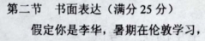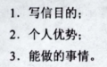  （2019.全国卷2.3.）  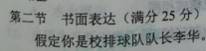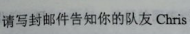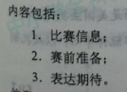 | （2019高考押题课）  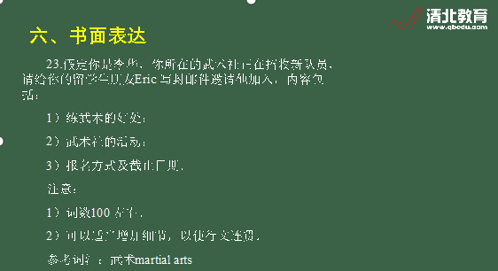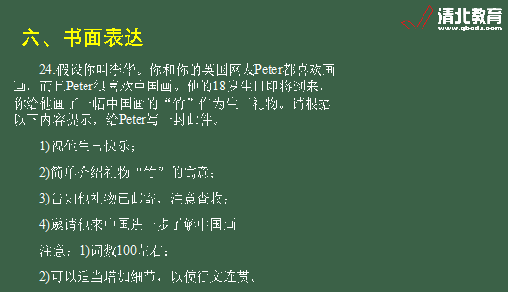

物 理
2019年高考理综全国卷物理部分的题目难度中等，个别题目形式有所创新，绝大多数题目考点、考法都较传统。纵观三张卷，全部题目都没有超出我们的预计范围，考点覆盖率为100%。在真题中出现的考点，都是我们在预测押题卷里重点强调过的。尤其是下列试题，不仅是考点一致，模型甚至问题设置都高度相似。具体如下：
1 近代物理 – 玻尔氢原子理论
2019年高考真题 | 2019高考押题清北讲义
全国1卷第 14题  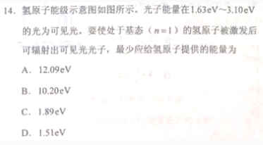  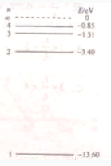 | 押题卷选择部分第55题  氢原子基态的能量为E₁＝﹣13.6eV．大量氢原子处于某一激发态．由这些氢原子可能发出的所有光子中，频率最大的光子能量为﹣0.96E₁，则（ ）  A．频率最小的光子能量为0.31eV  B．频率最小的光子能量为0.54eV  C．发出的光子具有4种不同的频率  D．发出的光子具有10种不同的频率
2 磁场 – 安培力
2019年高考真题 | 2019高考押题清北讲义
全国1卷第 17题  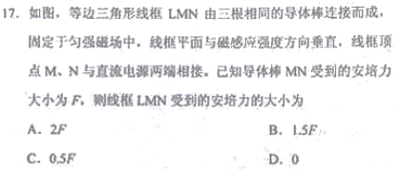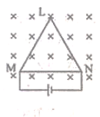 | 押题卷选择部分第37题  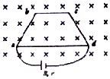  如图所示，用粗细均匀的电阻丝折成平面梯形框架，ab、cd边均与ad边成60°角，ab＝bc＝cd＝L，长度为L的电阻丝电阻为r，框架与一电动势为E，内阻为r的电源相连接，垂直于框架平面有磁感应强度为B的匀强磁场，则框架ab、bc、cd三条边受到的安培力的合力大小为（ ）  A．0 B．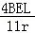 C．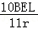 D．
3 磁场 – 带电粒子穿越有界磁场的轨迹和时间
2019年高考真题 | 2019高考押题清北讲义
全国2卷第 4题  4．如图，边长为l的正方形abcd内存在匀强磁场，磁感应强度大小为B、方向垂直于纸面（abcd所在平面）向外。ab边中点有一电子发射源O，可向磁场内沿垂直于ab边的方向发射电子。已知电子的比荷为k。则从a、d两点射出的电子的速度大小分别为（ ）  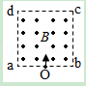  A．kBl，kBl B．kBl，kBl  C．kBl，kBl D．kBl，kBl  全国3卷第18题  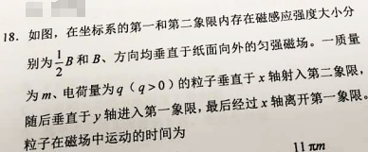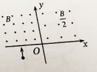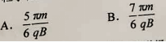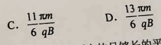 | 押题卷选择部分第39题  39 如图甲所示有界匀强磁场Ⅰ的宽度与图乙所示圆形匀强磁场Ⅱ的半径相等，一不计重力的粒子从左边界的M点以一定初速度水平向右垂直射入磁场Ⅰ，从右边界射出时速度方向偏转了θ角，该粒子以同样的初速度沿半径方向垂直射入磁场Ⅱ，射出磁场时速度方向偏转了2θ角。已知磁场I、Ⅱ的磁感应强度大小分别为B₁、B₂，则B₁与B₂的比值为（ ）  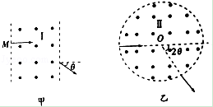  A．2cosθ  B．sinθ  C．cosθ  D．tanθ
4 共点力平衡 – 摩擦力的大小和方向
2019年高考真题 | 2019高考押题清北讲义
全国1卷第 19题  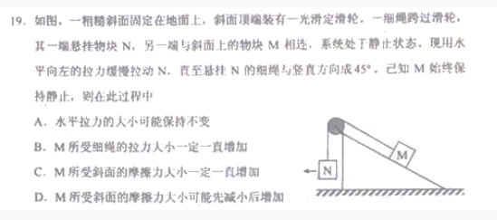 | 押题卷选择部分第6题  如图所示，倾角为θ的斜面体c置于水平地面上，小盒b置于斜面上，通过细绳跨过光滑的定滑轮与物体a连接，连接b的一段细绳与斜面平行，连接a的一段细绳竖直，a连接在竖直固定在地面的弹簧上，现在b盒内缓慢加入适量砂粒，a、b、c始终位置保持不变，下列说法中正确的是（ ）  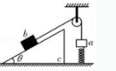  A．b对c的摩擦力可能先减小后增大  B．地面对c的支持力可能不变  C．c对地面的摩擦力不变  D．弹簧的弹力可能增大
5 万有引力 – 运动物理量随轨道半径变化规律
2019年高考真题 | 2019高考押题清北讲义
全国3卷第 15题  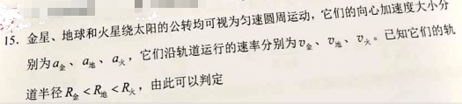 | 押题卷选择部分第17题  17 发射地球同步卫星时，先将卫星发射至近地圆轨道1，然后经点火，使其沿椭圆轨道2运行，最后再次点火，将卫星送入同步圆轨道3．（如图所示）．则卫星分别在1、3轨道上正常运行时，以下说法正确的是（ ）  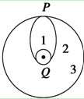  A．卫星在轨道3上的速率大于在轨道1上的速率  B．卫星在轨道3上的角速度大于在轨道1上的角速度  C．卫星在轨道3上具有的机械能大于它在轨道1上具有的机械能  D．卫星在轨道3上的向心加速度大于它在轨道1上的向心加速度
6 电场 – 等量同种（异种）电荷的电场线和等势面分布
2019年高考真题 | 2019高考押题清北讲义
全国3卷第 21题  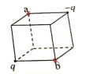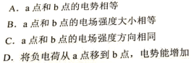 | 押题卷选择部分第29题  29 如图所示，空间中的M、N处存在两个被固定的、等量同种正点电荷，在它们的连线上有A、B、C三点，已知MA＝CN＝NB，MA＜NA．现有一正点电荷q，关于在电场中移动电荷q，下列说法中正确的是（ ）  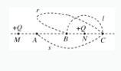  A．沿半圆弧l将q从B点移到C点，电场力不做功  B．沿曲线r将q从B点移到C点，电场力做负功  C．沿曲线s将q从A点移到C点，电场力做正功  D．沿直线将q从A点移到B点，电场力做正功
7 电磁感应 – 导体棒切割磁感线的图象
2019年高考真题 | 2019高考押题清北讲义
全国2卷第 21题  21．如图，两条光滑平行金属导轨固定，所在平面与水平面夹角为θ，导轨电阻忽略不计。虚线ab、cd均与导轨垂直，在ab与cd之间的区域存在垂直于导轨所在平面的匀强磁场。将两根相同的导体棒PQ、MN先后自导轨上同一位置由静止释放，两者始终与导轨垂直且接触良好。已知PQ进入磁场时加速度恰好为零。从PQ进入磁场开始计时，到MN离开磁场区域为止，流过PQ的电流随时间变化的图象可能正确的是（ ）  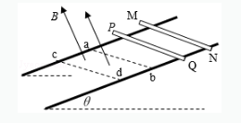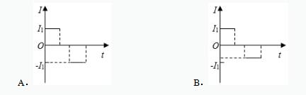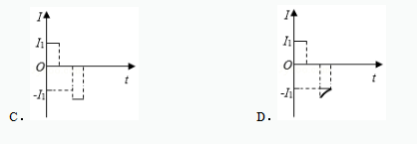 | 48 有一种信号发生器的工作原理可以简化为如图所示的图形，竖直面内有半径为R且相切与O点的两圆形区域，其内存在水平恒定的匀强磁场，长为2R的导体杆OA，以角速度ω绕过O点的固定轴，在竖直平面内顺时针竖直旋转，t＝0时，OA恰好位于两圆的公切线上，下列描述导体杆两端电势能差U_{AO}随时间变化的图象可能正确的是（ ）  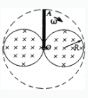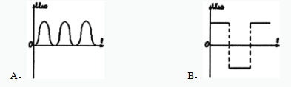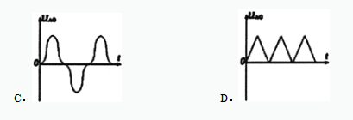
8 力学实验 – 利用纸带计算速度和加速度
2019年高考真题 | 2019高考押题清北讲义
全国1卷第 22题  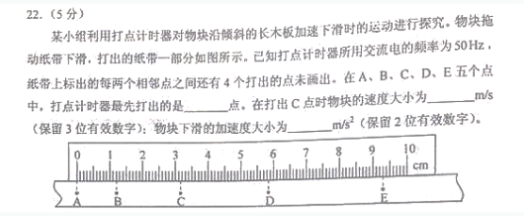 | 22．如图（a），某同学设计了测量铁块与木板间动摩擦因数的实验。所用器材有：铁架台、长木板、铁块、米尺、电磁打点计时器、频率50Hz的交流电源、纸带等。回答下列问题：  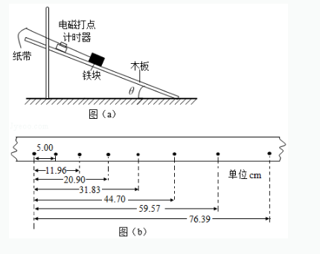（1）铁块与木板间的动摩擦因数μ＝ （用木板与水平面的夹角θ、重力加速度g和铁块下滑的加速度a表示）。  - 某次实验时，调整木板与水平面的夹角使θ＝30°．接通电源，开启打点计时器，释放铁块，铁块从静止开始沿木板滑下。多次重复后选择点迹清晰的一条纸带，如图（b）所示。图中的点为计数点（每两个相邻的计数点间还有4个点未画出）。重力加速度为9.80m/s²．可以计算出铁块与木板间的动摩擦因数为 （结果保留2位小数）。  押题卷实验部分第10题  一个有一定厚度的圆盘，可以绕通过中心垂直于盘面的水平轴转动，圆盘加速转动时，角速度的增加量△ω与对应时间△t的比值定义为角加速度β（即β＝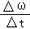）．我们用电磁打点计时器、米尺、游标卡尺、纸带、复写纸来完成下述实验：（打点计时器所接交流电的频率为50Hz，A、B、C、D…为计数点，相邻两计数点间有四个点未画出）  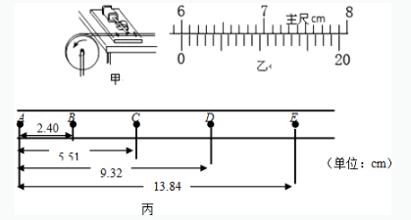  ①如图甲所示，将打点计时器固定在桌面上，将纸带的一端穿过打点计时器的限位孔，然后固定在圆盘的侧面，当圆盘转动时，纸带可以卷在圆盘侧面上；  ②接通电源，打点计时器开始打点，启动控制装置使圆盘匀加速转动；  ③经过一段时间，停止转动和打点，取下纸带，进行测量．  （1）用20分度的游标卡尺测得圆盘的直径如图乙所示，圆盘的半径r为 cm；  （2）由图丙可知，打下计数点B时，圆盘转动的角速度为 rad/s；  （3）圆盘转动的角加速度大小为 rad/s²； （ （2），（3）问中计算结果保留三位有效数字）
9 电学实验 – 电表改装及其校准
2019年高考真题 | 2019高考押题清北讲义
全国1卷第23题  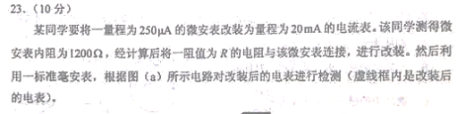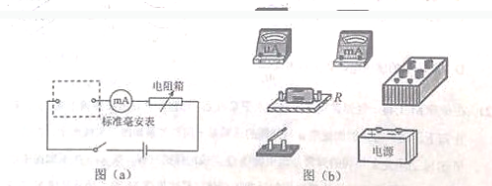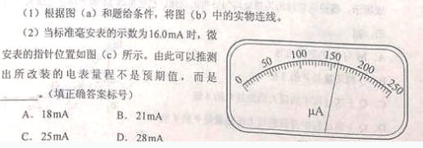 | 押题卷实验部分第6题  某同学在进行扩大电流表量程的实验时，需要知道电流表的满偏电流和内阻．他设计了一个用标准电流表G₁来校对待测电流表G₂的满偏电流和测定G₂内阻的电路，如图1所示．已知G₁的量程略大于G₂的量程，图中R₁为滑动变阻器，R₂为电阻箱．该同学顺利完成了这个实验．  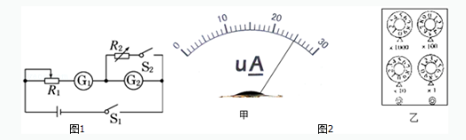  （1）实验步骤如下；  A．分别将R₁和R₂的阻值调至最大  B．合上开关S₁  C．调节R₁使G₂的指针偏转到满刻度，此时G₁的示数I₁如图2甲所示，则I₁＝ μA  D．合上开关S₂  E．反复调节R₁和R₂的阻值，使G₂的指针偏转到满刻度的一半，G₁的示数仍为I₁，此时电阻箱R₂的示数r如图2乙所示，则r＝ Ω  （2）仅从实验设计原理上看，用上述方法得到的G₂内阻的测量值与真实值相比 （选填“偏大”“偏小”或“相等”）；  （3）若要将G₂的量程扩大为I，并结合前述实验过程中测量的结果，写出需在G₂上并联的分流电阻R_{S}的表达式，R_{S}＝ ．（用I、I₁、r表示）
10 电磁学计算题 – 带电粒子在平行板间的偏转
2019年高考真题 | 2019高考押题清北讲义
全国2卷第24题  24．如图，两金属板P、Q水平放置，间距为d。两金属板正中间有一水平放置的金属网G，P、Q、G的尺寸相同。G接地，P、Q的电势均为φ（φ＞0）。质量为m、电荷量为q（q＞0）的粒子自G的左端上方距离G为h的位置，以速度v₀平行于纸面水平射入电场，重力忽略不计。  （1）求粒子第一次穿过G时的动能，以及它从射入电场至此时在水平方向上的位移大小；  （2）若粒子恰好从G的下方距离G也为h的位置离开电场，则金属板的长度最短应为多少？  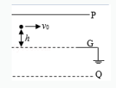 | 押题卷选择题部分第32题  32 （多选）如图所示是一个说明示波管工作原理的示意图，电子经电压为U₁的加速电场加速后垂直进入偏转电场，离开电场时的偏转量是h，两平行板间的距离为d，偏转电场电压为U₂，板长为l．为了提高示波管的灵敏度（每单位电压引起的偏转量），可采用的方法是（ ）  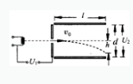  A．增大两板间的偏转电压U₂  B．尽可能使板长l短一些  C．尽可能使板间距离d小一些  D．减小加速电压U₁
11 电磁学计算题 – 带电粒子在有界磁场中的运动轨迹和时间
2019年高考真题 | 2019高考押题清北讲义
全国1卷第24题  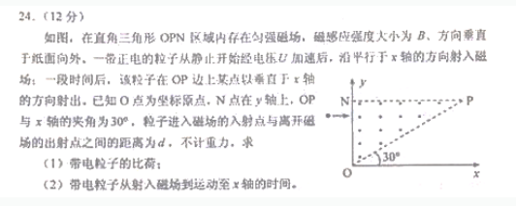 | 押题卷实验部分第11题  如图所示，半径为a的圆内有一固定的边长为1.5a的等边三角形框架ABC，框架中心与圆心重合，S为位于BC边中点处的狭缝．三角形框架内有一水平放置带电的平行金属板，框架与圆之间存在磁感应强度大小为B，方向垂直纸面向里的匀强磁场．一束质量为m、电量为q，不计重力的带正电的粒子，从P点由静止经两板间电场加速后通过狭缝S，垂直BC边向下进入磁场并发生偏转．忽略粒子与框架碰撞时能量与电量损失．求：  （1）要使粒子进入磁场后第一次打在SB的中点，则加速电场的电压为多大？  （2）要使粒子最终仍能回到狭缝S，则加速电场电压满足什么条件？  （3）回到狭缝S的粒子在磁场中运动的最短时间是多少？  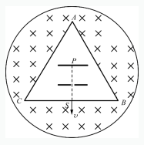
此外，1卷中第15题场强的叠加、第16题流体的冲量问题、第20题电磁感应的图象、第25题碰撞和摩擦损失能量的结合问题，2卷中的实验用图象研究热敏电阻，3卷中的压轴题弹簧反冲模型都在押题卷中作为重点强调过，只是具体的题目设计略有出入。而全卷所体现的重视图象法在物理问题中的应用、重视力、电主干知识的理解和常规应用等命题思想更是在预测押题班中反复强调。总体而言，2019年高考全国卷的物理部分完全在我们的预测之中，不仅考点完全覆盖、命题思路准确把控，具体的题目形态也有很多重合。如果考生认真理解过我们的预测押题卷，应当在本次考试中有相当程度的熟悉感。

化 学
1、综合实验探究
2019年高考真题 | 2019高考押题清北讲义
全国卷1理综第9题  9．实验室制备溴苯的反应装置如下图所示，关于实验操作或叙述错误的是  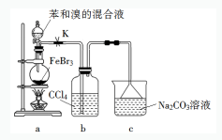  A．向圆底烧瓶中滴加苯和溴的混合液前需先打开K  B．实验中装置b中的液体逐渐变为浅红色  C．装置c中的碳酸钠溶液的作用是吸收溴化氢  D．反应后的混合液经稀碱溶液洗涤、结晶，得到溴苯  全国卷II理综第27题  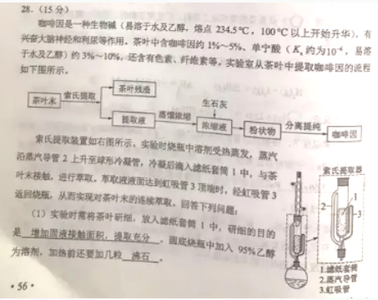  全国卷II理综第26题第3问  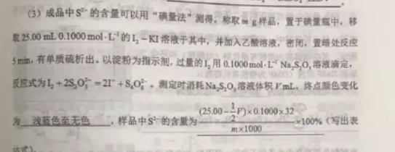  全国卷III理综27  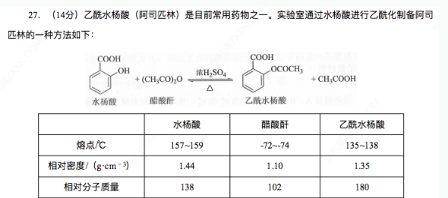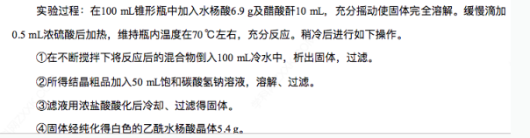 | 双师课讲义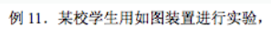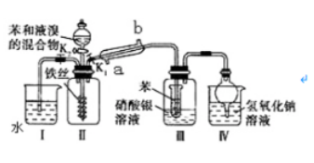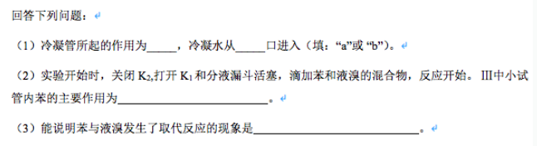  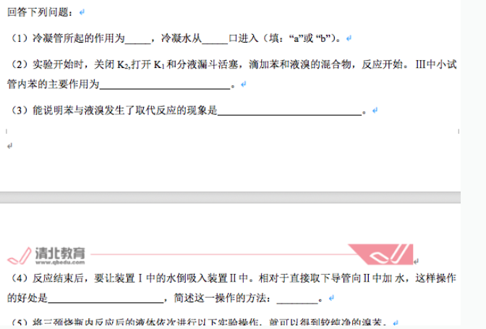  一对一押题讲义  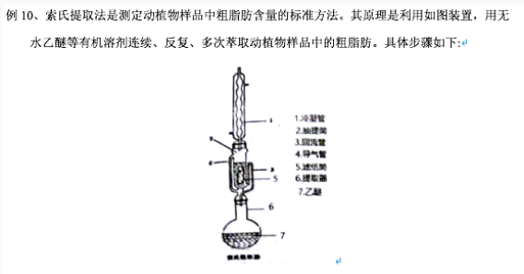  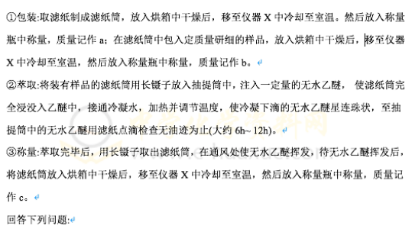  押题课题型八：综合实验探究第4题  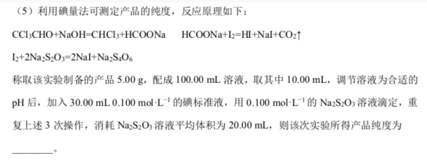  二轮录播课讲义  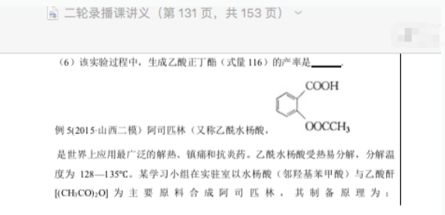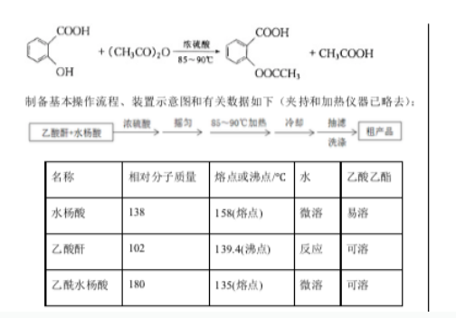
2、工业流程
2019年高考真题 | 2019高考押题清北讲义
全国卷I理综第27题  27.硫酸铁铵[NH₄Fe(SO₄)₂·xH₂O]是一种重要铁盐。为充分利用资源，变废为宝，在实验室中探究采用废铁屑来制备硫酸铁铵，具体流程如下：  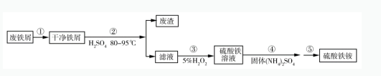  回答下列问题：  （1）步骤①的目的是去除废铁屑表面的油污，方法是_________________。  （2）步骤②需要加热的目的是_______，温度保持80~95 ℃，采用的合适加热方式是_______。铁屑中含有少量硫化物，反应产生的气体需要净化处理，合适的装置为________（填标号）。  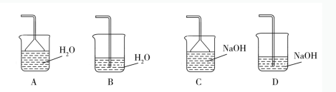  （3）步骤③中选用足量的H₂O₂，理由是_________。分批加入H₂O₂，同时为了__________，溶液要保持pH小于0.5。  （4）步骤⑤的具体实验操作有________，经干燥得到硫酸铁铵晶体样品。  （5）采用热重分析法测定硫酸铁铵晶体样品所含结晶水数，将样品加热到150 ℃时，失掉1.5个结晶水，失重5.6%。硫酸铁铵晶体的化学式为______________。 | 一对一押题讲义  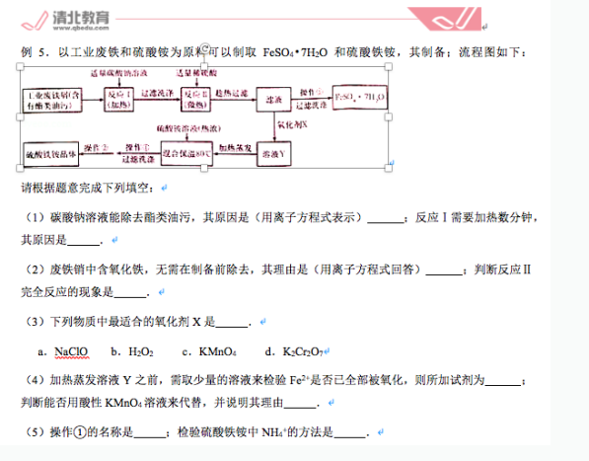
综上，从全国卷的化学实验探究和工业流程的相关素材在之前押题课以及录播课中有所体现，相关考点也有进行重点强调，对于其他的题型，相关的原理也在押题班进行重点强调。

精彩回播，扫码即看
- 数学回播

即可观看

5分38秒开始观看

即可观看


9分52秒开始观看

4分2秒开始观看

2.物理回播

2分5秒开始观看

6分32秒开始观看

6分开始观看

2分15秒开始观看

3.化学回播

2分25秒开始观看

2分40秒开始观看
7分53秒开始观看

4.英语回播

22分45秒开始看

24分57秒开始看

5.语文回播

2分20秒开始观看

即可观看

更多课程试听地址：http://qb.gao.cn/detail?course_id=900012
联系人：金老师
手机号：15810238872 （同微信）

